**ПРАКТИЧЕСКАЯ РАБОТА Вариант 1**

**ОПРЕДЕЛЕНИЕ НАПРАВЛЕНИЙ И РАССТОЯНИЙ ПО ПЛАНУ МЕСТНОСТИ**

**Цель: Научиться определять ____________________________________**

**_____________________________________________________________**

*(сформулируйте цель)*

**Задание 1.** ***По плану местности*** определите направление и расстояние до предложенных объектов. Расчёт ведите от точки А до объектов по прямой. Полученные результаты внесите в таблицу.

|  |  |  |  |  |
| --- | --- | --- | --- | --- |
| № | Наблюдаемый объект | Направление на объект | Расстояние до объекта на плане (см) | Расстояние до объекта на местности (м) |
| 1 | Колодец |  |  |  |
| 2 | Береза |  |  |  |
| 3 | Точка В |  |  |  |

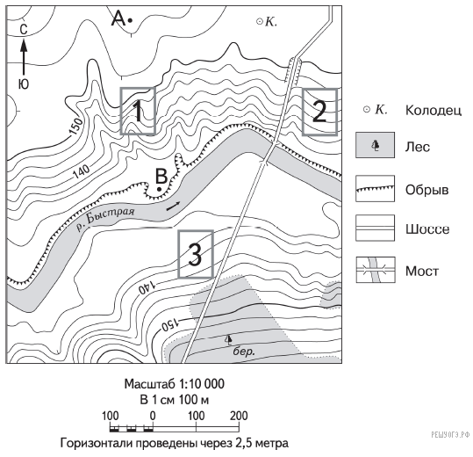

**ПРАКТИЧЕСКАЯ РАБОТА вариант 2**

**ОПРЕДЕЛЕНИЕ НАПРАВЛЕНИЙ И РАССТОЯНИЙ ПО ПЛАНУ МЕСТНОСТИ**

**Цель: Научиться определять ____________________________________**

**_____________________________________________________________**

*(сформулируйте цель)*

**Задание 1.** ***По плану местности*** определите направление и расстояние до предложенных объектов. Расчёт ведите от точки А до объектов по прямой. Полученные результаты внесите в таблицу.

|  |  |  |  |  |
| --- | --- | --- | --- | --- |
| № | Наблюдаемый объект | Направление на объект | Расстояние до объекта на плане (см) | Расстояние до объекта на местности (м) |
| 1 | Башня |  |  |  |
| 2 | Церковь |  |  |  |
| 3 | Точка В |  |  |  |

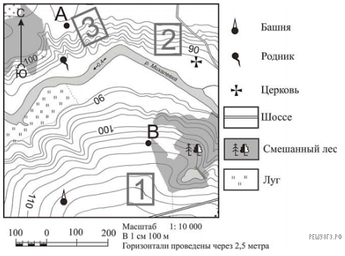

**Задание 2.** Отметьте на плане точку М (в любом месте). Отметьте на плане точку Р в юго – восточном направлении от точки М.

Определите расстояние от точки М до точки Р на плане в см:

____________________________________________________________________

Определите расстояние от точки М до точки Р на местности в метрах:

____________________________________________________________________

**Задание 3.** Переведитечисленные масштабы в именованные в метры, километры:

**А) 1 : 4 000 000**

**Б) 1 : 15 000 000**

**В) 1 : 800 000**

**А)** ____________________________________________________________

_______________________________________________________________

***Б)*** ____________________________________________________________

_______________________________________________________________

***В)*** ____________________________________________________________

_______________________________________________________________

**Задание 4.** В каком направлении течет река?

_______________________________________________________________

На каком берегу расположен колодец?

_______________________________________________________________

**Задание 5.** Напишите высоту точки А и точки В

_______________________________________________________________

_______________________________________________________________

***Сделайте вывод:***

Вывод: В ходе выполнения практической работы мы научились

____________________________________________________________________________________________________________________________________________________________________________________________________________

**Задание 2.** Отметьте на плане точку М (в любом месте). Отметьте на плане точку Р в юго – восточном направлении от точки М.

Определите расстояние от точки М до точки Р на плане в см:

____________________________________________________________________

Определите расстояние от точки М до точки Р на местности в метрах:

____________________________________________________________________

**Задание 3.** Переведитечисленные масштабы в именованные в метры, километры:

**А) 1 : 1 000 000**

**Б) 1 : 25 000 000**

**В) 1 : 700 000**

**А)** ____________________________________________________________

_______________________________________________________________

***Б)*** ____________________________________________________________

_______________________________________________________________

***В)*** ____________________________________________________________

_______________________________________________________________

**Задание 4.** В каком направлении течет река?

_______________________________________________________________

На каком берегу расположен родник?

_______________________________________________________________

**Задание 5.** Напишите высоту точки А и точки В

_______________________________________________________________

_______________________________________________________________

***Сделайте вывод:***

Вывод: В ходе выполнения практической работы мы научились

____________________________________________________________________________________________________________________________________________________________________________________________________________